Поля: верхнее 2.5 см, нижнее 3 см, левое 2 см, правое 2 см

СИНХРОНИЗАЦИЯ ОСЦИЛЛЯТОРОВ НЕЙРОНОПОДОБНОЙ АКТИВНОСТИ В СЛОЖНОЙ ИЕРАРХИЧЕСКИ УСТРОЕННОЙ СЕТИ КАК МОДЕЛЬ ЛИМБИЧЕСКОЙ ЭПИЛЕПСИИ

Название доклада Times New Roman, 14pt, междустрочный интервал 1, ВЕРХНИЙ РЕГИСТР

Н.М. Егоров^{1,2}*, М.В. Сысоева¹
¹Санкт-Петербургский политехнический университет Петра Великого
²Научно-производственное предприятие «НПП Итэлма», Москва
* nm.egorov@itelma.su

ФИО авторов, аффиляция Times New Roman, 12pt, междустрочный интервал 1
почта докладчика Times New Roman, 12pt, междустрочный интервал 1, курсив

Введение. Работа головного мозга притягивает умы многих учёных, как неразгаданная загадка мироздания, описав которую можно будет лучше понять устройство жизни, место возникновения мыслей, причины возникновения нормальных и патологических состояний мозга. На настоящий момент у учёных уже есть базовые представления об устройстве головного мозга, какие клетки, как и с кем взаимодействуют [1], однако для наиболее полного понимания работы мозга пока что нет модели, которая описывает всё в достаточных деталях в приемлемых диапазонах вычислительных мощностей, поэтому приходится идти на компромисс и рассматривать либо работу мозга целиком в виде макромоделей, либо, отсекая менее важное, концентрироваться на конкретных областях и частных случаях. Поэтому в данной работе речь пойдёт о частном случае активности мозга, о приступе эпилепсии.

Основной текст Times New Roman, 12pt, междустрочный интервал 1, отступ 1 см

Модель. В данной работе модель головного мозга представляет собой сеть иерархически связанных модельных нейронов. В качестве одного модельного нейрона выступает относительно простая модель нейроноподобной активности – осциллятор ФитцХью-Нагумо (1). Для имитации синаптической связи между нейронами, осцилляторы связаны через функцию гиперболического тангенса с задержкой и со смещением, делённого пополам.

$\begin{aligned}ε{\overset{˙}{u}}_{i}\left(t\right)=u_{i}\left(t\right)−c_{i}u_{i}^{3}\left(t\right)−v_{i}\left(t\right)+\sum_{j≠i}{k_{ij}}\frac{1+tanh(u_{j}(t-τ))}{2} \\ \end{aligned}$ (1)
$$\begin{aligned}{\overset{˙}{v}}_{i}\left(t\right)=u_{i}\left(t\right)+a_{i}−b_{i}v_{i}\left(t\right), \\ \end{aligned}$$
где u – безразмерная переменная, характеризующая трансмембранный ток; v – безразмерная переменная, характеризующая ток восстановления; t – безразмерное время; $ε$ – параметр инерционности; a – безразмерный параметр, управляющий собственной динамикой нейрона; c – константа интегрирования, равная 1/3; k – коэффициент связи; b – безразмерный коэффициент, также управляющий собственной динамикой нейрона; $τ$ – величина задержки, имитирующая задержку при прохождении сигнала через синапс.
Расчёты проводились в соответствии с принципами аналогового моделирования в симуляторе электрических цепей [2]. На рис. 1 представлена принципиальная схема одного полного нейрона ФитцХью-Нагумо с синапсом. В отличие от математической модели (1), параметры радиотехнической схемы размерные, конкретные значения приведены в табл. 1.
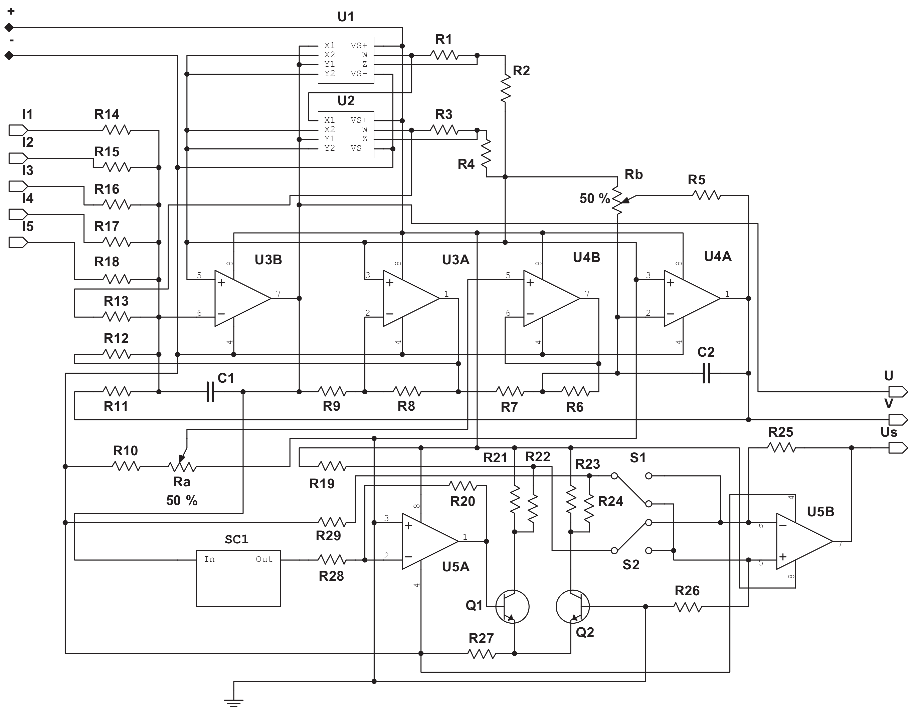
Рис. 1. Принципиальная схема полного нейрона ФитцХью-Нагумо с синапсом.

Подписи ПОД рисункам Times New Roman, 11pt, междустрочный интервал 1

Подписи НАД таблицами Times New Roman, 11pt, междустрочный интервал 1
Таблица 1. Номиналы радиотехнических элементов.
Тип элемента | Обозначение | Номинал | Тип элемента | Обозначение | Номинал
Резистор | R1, R3 | 1 кОм | Потенциометр | R_{a} | 1 кОм
- | R2 | 9 кОм | - | R_{b} | 4.7 МОм
- | R4 | 2.333 кОм | Конденсатор | С1 | 1 нФ
- | R5 | 51 кОм | - | С2 | 0.01 мкФ

Результаты. Для моделирования было спроектировано несколько конфигураций нейронных сетей. Некоторые из них показывали квазихаотичное поведение без какого-либо внешнего воздействия. При подаче внешнего воздействия на один из нейронов сети, вся сеть изменяла своё поведение на более периодическое, в некоторых случаях наступала синхронизация с увеличением амплитуды суммарного сигнала всех нейронов одного типа. После прекращения подачи внешнего воздействия, система возвращалась к своему нормальному поведению, что схоже с тем, как происходит восстановление активности мозга после завершения приступа лимбической эпилепсии.
В модели имеется множество параметров, которые так или иначе влияют на общую активность сети и на способность сети к синхронизации во время появления сигнала внешнего воздействия. В дальнейшем необходимо воспроизвести и изучить механизм перестройки частоты во время разряда для приближения к реальному механизму появления приступа эпилепсии.
Работа выполнена при поддержке гранта РНФ № 25-12-00176.

ЛИТЕРАТУРА
1. Вольнова А.Б., Ленков Д.Н. Абсансная эпилепсия: механизмы гиперсинхронизации нейронных ансамблей // Медицинский академический журнал. 2012. Т. 12, № 1. С. 3–15.
2. Егоров Н.М., Пономаренко В.И., Сысоев И.В., Сысоева М.В. Имитационное моделирование эпилептиформной активности сетью нейроподобных радиотехнических осцилляторов // Журнал технической физики. 2021. Т. 91, № 3. С. 519–528.

Литература Times New Roman, 11pt, междустрочный интервал 1

